Budowa systemów telewizji dozorowej

Zadanie: Zapoznaj się z materiałem opisującym pojęcia związane z telewizją dozorową, oraz rodzaje i sposoby podłączania systemu

**Zrób w zeszycie krótką notatkę. Czytelne zdjęcie lub skan notatki prześlij na adres** [pracujemyzsz3@wp.pl](mailto:pracujemyzsz3@wp.pl) **w terminie do 17 kwietnia 2020.**

System telewizji dozorowej jest systemem umożliwiającym obserwowanie zdarzeń z jed­nej lub wielu kamer przemysłowych w tym samym czasie. Najczęstszym powodem insta­lacji takiego systemu jest poprawa bezpieczeństwa instytucji użytku publicznego, osiedla czy domku jednorodzinnego.

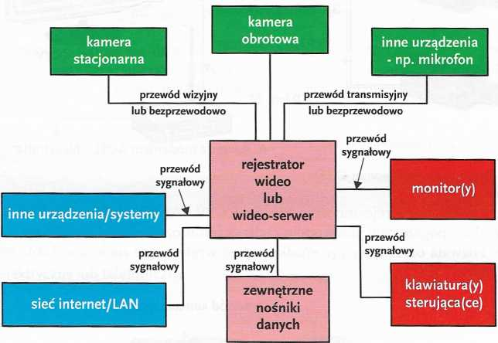

Schemat systemu telewizji dozorowej

Jako część wielu systemów bezpieczeństwa pełni on bardzo ważną funkcję w inteli­gentnych budynkach - umożliwia podjęcie odpowiednich działań przez obsługę podczas wykrycia nieprawidłowości. Systemami najczęściej współpracującymi z CCTV są: SSP (system pożarowy) oraz SDK (system kontroli dostępu).

W skład prostego systemu CCTV wchodzą:

* kamery przemysłowe,
* rejestrator cyfrowy,
* zasilacz CCTV,
* przewody CCTV,
* wtyczki i gniazda do przewodów,
* monitor CCTV,
* router z modemem ADSL).

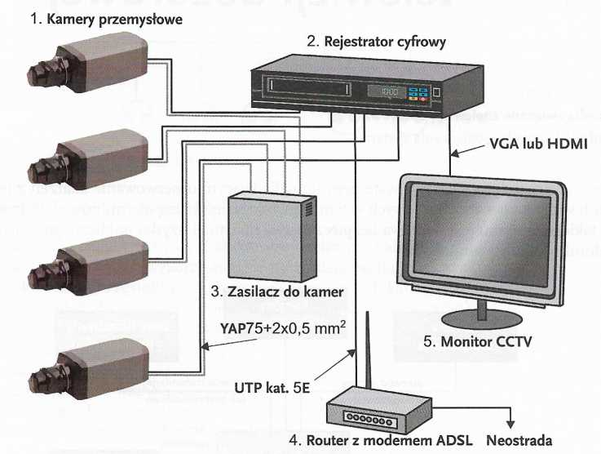

Prosty system telewizji CCTV

Kamery są łączone z rejestratorem kablem CCTV YAP75+2xO,5 mm2 (rys. 3.66). Oczy­wiście przekrój poprzeczny przewodów zasilających może być większy niż np. 1 mm2 czy 1,5 mm2. Pozwala on zmniejszyć spadki napięć występujące na końcu kabla przy więk­szych odległościach.

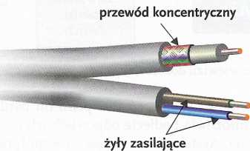

Kabel CCTV YAP75+2xO,5 mm2

Część koncentryczna o impedancji 75 W, która przesyła obraz z kamery do rejestratora, jest zarobiona wtykami BNC-F + F, a żyły zasilające kamerę z zasilacza CCTV łączy się za pomocą wtyku DC S-55.

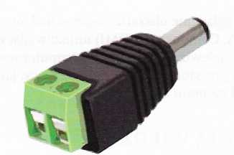

Wtyk DC S-55 do zasilania kamery przemysłowej

Do przesyłania sygnału wideo coraz częściej używa się skrętki komputerowej zamiast kabla koncentrycznego.

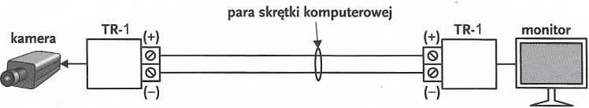

Połączenie kamery analogowej przez skrętkę komputerową

Jest to możliwe dzięki zastosowaniu transformatorów wizyjnych, które pozwalają na przesyłanie sygnału wizyjnego nie tylko za pomocą skrętki komputerowej, lecz także prze­wodu telefonicznego, a nawet przewodu elektrycznego, jedynie za pomocą jednej pary tych przewodów.

Maksymalne odległości kamery od rejestratora w zależności od zastosowanego medium transmisyjnego

skrętka komputerowa 400 m

przewód elektryczny lub telefoniczny 200 m

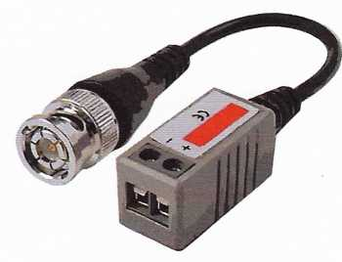

Przykładowy miniaturowy transformator wideo TR-1D

Aby umożliwić bieżące oglądanie obszaru objętego nadzorem kamer, rejestrator wypo­saża się w kilka wyjść (VGA, Composite, HDMI) umożliwiających bezpośrednie podłącze­nie wyświetlacza w postaci telewizora, monitora komputerowego lub CCTV. Ten ostatni jest oczywiście najbardziej przystosowany do rodzaju pracy, jaka wymagana jest dla urzą­dzeń wchodzących w skład systemu monitoringu.